О ходе реализации Администрацией области областных целевых программ развития образования
28 октября 2009 года

В системе образования области внедрены инновационные подходы, основанные на механизмах реализации приоритетного национального проекта «Образование», Указов Президента Российской Федерации от 28 июня 2007 года № 825 «Об оценке эффективности деятельности органов исполнительной власти субъектов Российской Федерации» и от 28 апреля 2008 года № 607 «Об оценке эффективности деятельности органов местного самоуправления городских округов и муниципальных районов», посланий Президента Российской Федерации Федеральному Собранию Российской Федерации.

С вступительным словом к участникам заседания обратился председатель областной Думы Сергей Фабричный.
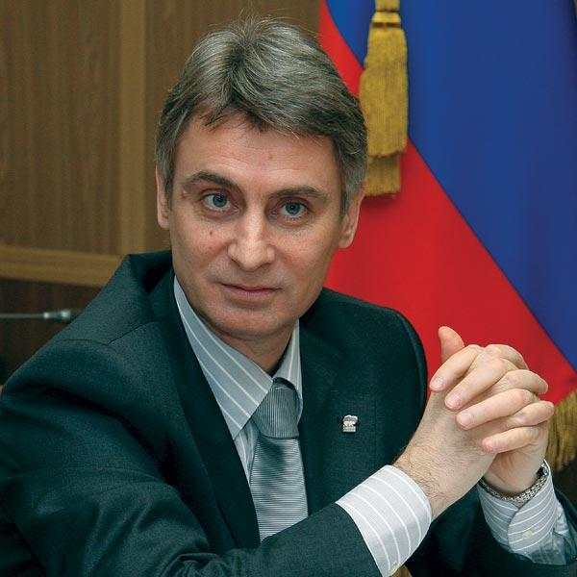
«Думские слушания мы проводим для понимания того, что мы все делаем в области образования, - отметил в своем выступлении Сергей Юрьевич. - Вы знаете, что на территории нашего региона действует областной закон «О реализации Закона Российской Федерации «Об образовании» на территории области». Если до 2009 года целевые программы, в том числе и в области образования принимали законодательные органы субъектов Российской Федерации, то с 1 января 2009 года областные целевые программы это исключительно полномочия администрации области. И, к сожалению, не всегда мы получаем оперативную информацию о том, где и какие программы, в каких отраслях принимаются на территории области. Но этот своеобразный пробел, хотя бы в образовании, мы можем, частично восполнить сегодняшними думскими слушаниями».
С основным докладом о ходе реализации областной целевой Программы развития образования и науки на 2006-2010 годы выступил председатель комитета образования, науки и молодежной политики Владимир Аверкин.
Владимир Николаевич рассказал о том, как выполняются основные задачи программы развития образования и науки, в числе которых: обеспечение конституционных прав граждан области на получение качественного образования соответствующего уровня; повышение ответственности учебных заведений за конечные результаты образовательной деятельности; обновление и качественное совершенствование кадрового потенциала системы образования; повышение эффективности финансирования образования.
Также, председатель комитета образования акцентировал внимание присутствующих на том, что ежегодно осуществляется мониторинг по 17 направлениям программы по трем критериям: доступность образования, качество образования и эффективность образования.
«Мы сейчас подводим итоги четвертого этапа программы, которая рассчитана до 2010 года, - отметил Владимир Аверкин. - Задачи, которые мы ставим на период учебного года, совпадают с направлениями Концепции социально-экономического развития области в области образования. Выполняя задачи программы развития образования, область занимает лидирующие позиции среди субъектов Российской Федерации по охвату дошкольными образовательными услугами, если в России они составляют - 73 %, у нас - 97,4%. Что касается обязательности реализации конституционных прав на получение каждым ребенком полного среднего образования, то к выполнению этой задачи мы стремимся и находимся в постоянном поиске каждого ребенка, не охваченного образовательным процессом. Мы понимаем, что не получив образование - ребенок не сможет устроиться на работу. А что касается доступности высшего образования, то в нашей области, оно как никогда реально».
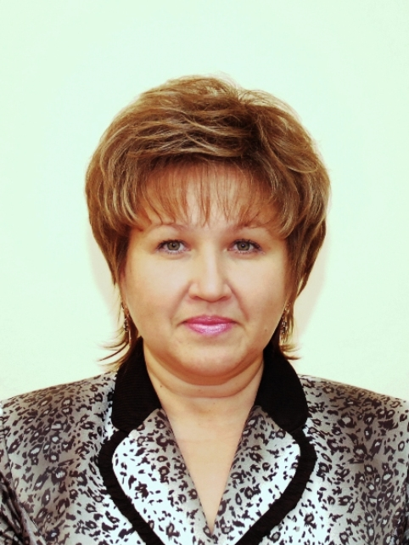
Елена Писарева, заместитель председателя областной Думы, в своем выступлении отметила, что областная Дума регулярно рассматривает вопросы, связанные с работой системы образования области.
Являясь председателем комитета областной Думы по социальной политике, Елена Владимировна детально проанализировала работу своего комитета в этом направлении, начиная с сентября 2008 года.
«За последнее время приняты областные законы, касающиеся изменений в реализации областных целевых программ «Безопасность образовательного учреждения», «Чистая вода», «Одаренные дети». Внесены изменения в областное законодательство, касающееся социальной поддержки детей-сирот и детей, оставшихся без попечения родителей, а также лиц из их числа, - подчеркнула Елена Владимировна. - Изменениями установлено, что для граждан старше 23 лет, ранее относившихся к категории детей-сирот и детей, оставшихся без попечения родителей, и которым жилье не было представлено, сохранено право на первоочередное предоставление жилья и после достижения ими возраста 23 лет. Установлена возможность предоставления жилья детям-сиротам на территории области не по месту жительства, а в порядке, установленном Администрацией области. Разрешено администрациям городского округа, муниципальных районов строить дома или участвовать в долевом строительстве в целях обеспечения жилыми помещениями детей-сирот. Урегулирован подвоз детей-сирот в период учебного года к месту учебы и обратно школьными автобусами или общественным транспортом.
Внесены изменения в областной закон, определяющий порядок предоставления и расходования субсидий бюджетам городского округа и муниципальных районов области на ремонт общеобразовательных учреждений.
По протесту прокуратуры области на областной закон от 11 ноября 2004 года № 332-ОЗ «О льготах по оплате жилья и коммунальных услуг отдельным категориям граждан, работающих и проживающих в сельских населенных пунктах и поселках городского типа» в областной Думе была создана рабочая группа, в результате работы которой был разработан и принят областной закон «О мерах социальной поддержки педагогическим работникам образовательных учреждений, расположенных в сельской местности, поселках городского типа», в котором увеличен объем мер социальной поддержки педагогических работников, в том числе вышедших на пенсию.
Комитет областной Думы по социальной политике и Комиссия по вопросам семьи, детей и молодежи при Новгородской областной Думе рассматривали вопрос по организации отдыха, оздоровления и занятости детей на территории области. По итогам заседаний подготовлен проект обращения областной Думы к Председателю Правительства Российской Федерации В.В. Путину о необходимости увеличении средств федерального бюджета на организацию отдыха и оздоровления детей, который был поддержан областной Думой.
В последнее время областная Дума активно работает совместно со Счетной палатой Новгородской области.
В сентябре 2008 года комитет областной Думы по социальной политике рассмотрел информацию Счетной палаты, которая провела проверку выплат компенсации на питание и проезд учащихся государственного образовательного учреждения среднего профессионального образования «Колледж сервиса и управления» города Валдая. В ходе проверки выявлен ряд нарушений, касающихся порядка организации питания учащихся и порядка выплаты компенсации за проезд. Принято решение направить информацию Счетной палаты во все учреждения начального профессионального образования области для принятия мер по устранению подобных нарушений.
В комитете областной Думы по социальной политике рассмотрена информация Счетной палаты области о проведении мониторинга использования муниципальными образованиями субвенции на выполнение областных полномочий по приобретению жилья для детей-сирот и детей, оставшихся без попечения родителей, а также лиц из их числа, за 2007-2008 годы. Вопрос об обеспечении жильем детей-сирот рассматривался и на заседании комитета областной Думы по строительству, жилищно-коммунальной политике и дорожному комплексу.
В марте, на выездном заседании комитета областной Думы по социальной политике, которое состоялось в Старорусском муниципальном районе, депутаты рассмотрели вопрос «О ходе исполнения областного закона «О наделении органов местного самоуправления муниципальных районов, городского округа Новгородской области отдельными государственными полномочиями в области образования, опеки и попечительства и по оказанию мер социальной поддержки» Администрацией Старорусского муниципального района». Председатель комитета по образованию Администрации Старорусского муниципального района проинформировала депутатов о работе по выявлению и учету детей, оставшихся без попечения родителей, по решению вопросов о начислении и выплате денежных средств на содержание детей в семье опекуна (попечителя) и приемной семье, а также о выплате вознаграждения (оплате труда) приемным родителям. Комитет пришел к единому мнению о необходимости увеличения размера денежных средств на содержание ребенка в семье опекуна (попечителя) и приемной семье, а также на выплату вознаграждения (оплату труда) приемным родителям. Эту проблему мы обозначаем сегодня еще раз.
Счетная палата области подготовила отчет о проведении мониторинга исполнения областного законодательства в части обеспечения переданных муниципальным образованиям государственных полномочий по содержанию ребенка в семье опекуна (попечителя) и приемной семье. Ею сделан анализ законодательства других субъектов Российской Федерации, в результате чего был установлен ряд особенностей, который предложено рассмотреть комитету образования, науки и молодежной политики области. Счетной палатой отмечено, что размер содержания ребенка в семье опекуна (попечителя), приемной семье в нашей области установлен в 2009 году в сумме 4500 рублей и составляет 94 процента прожиточного минимума для детей. Сравнительный анализ размера содержания детей-сирот в Новгородской области и других субъектах Российской Федерации показал, что в нашей области установлен наименьший размер содержания детей.
При подготовке проекта областного закона «Об областном бюджете на 2009 год и на плановый период 2010 и 2011 годов» областная Дума поднимала вопрос об увеличении пособия по содержанию детей-сирот в приемных семьях и увеличении заработной платы приемных родителей. В этом году и родители приемных детей, и работники системы образования также ставят эти вопросы.
Закончить свое выступление хочу мыслью о том, что каждый ребёнок должен реализовать все свои конституционные права на получение качественного образования, гарантирующего в дальнейшем получение профессии и трудоустройство».

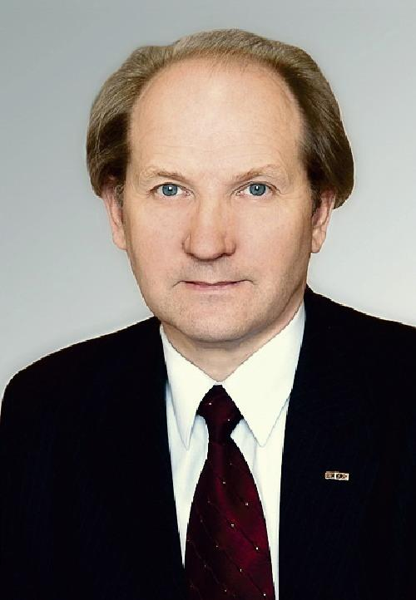
Депутат областной Думы, президент Новгородского Государственного университета им. Ярослава Мудрого Анатолий Гавриков в своем выступлении по данной теме подробно остановился на вопросе качества подготовки в наших школах по дисциплинам естественнонаучного цикла, той базовой основе, которая нужна для подготовки инженерных кадров.
В частности, Анатолий Леонидович отметил: «По итогам 2009 года 15 % выпускников выбирают физику, но это недостаточно для того, чтобы закрыть спрос на инженерные специальности. Почему мы должны говорить об этом серьезно, потому что это та базовая основа, которая нужна для подготовки инженерных кадров. Речь идет о позиции Президента Российской Федерации, который говорит о необходимости перехода страны на инновационный путь развития, что нужно чрезвычайно много сделать в подготовке кадров для программы нанотехнологий. Примерно в 4 раза нужно увеличить количество выпускников по инженерным специальностям для того, чтобы полностью заполнить предприятия и рабочие места на вновь создаваемых предприятиях, обеспечить чрезвычайно высокий уровень производительности труда.
Я думаю, впереди целый ряд задач, которые нужно решить, а для этого необходимо проанализировать, в каком состоянии находится подготовка учащихся по физике в наших школах, есть ли физические классы, насколько качественно относятся преподаватели к выполнению учебных программ в этой области».
Подводя итог сказанному Анатолий Гавриков отметил, что для получения положительных результатов по данной проблеме необходимо продолжить внедрение механизмов увеличения заработной платы преподавателям в качестве повышения результативности труда, совершенствовать структуру подготовки кадров высшего профессионального и среднего профессионального образования, с учетом заявок работодателей.

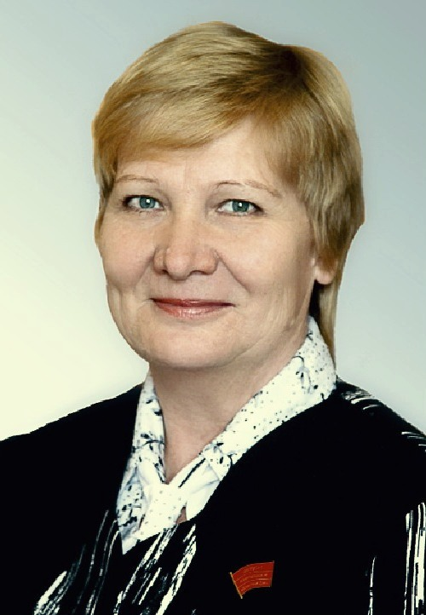
Депутат областной Думы, председатель правления ПК «Озерки» Крестецкого района Валентина Кузьмина выступая на заседании сетовала на отсутствие у студентов практических навыков работы по специальности. В частности, она отметила: «Я, как руководитель сельскохозяйственного предприятия, хочу акцентировать внимание на том, что ситуация в сельском хозяйстве очень сложная. Для нас аграриев очень остро стоит проблема с нехваткой квалифицированных кадров. Для привлечения грамотных специалистов на село, мы проводим большую работу, встречаемся со студентами профильных учебных заведений, берем ребят к себе на практику. И опыт такого общения говорит о том, что студенты, обладая определенными теоретическими знаниями, не имеют практических навыков в той специальности, по которой будут в дальнейшем работать. Мы ждем специалистов грамотных, а не тех, кто изучал науку по плакатам».

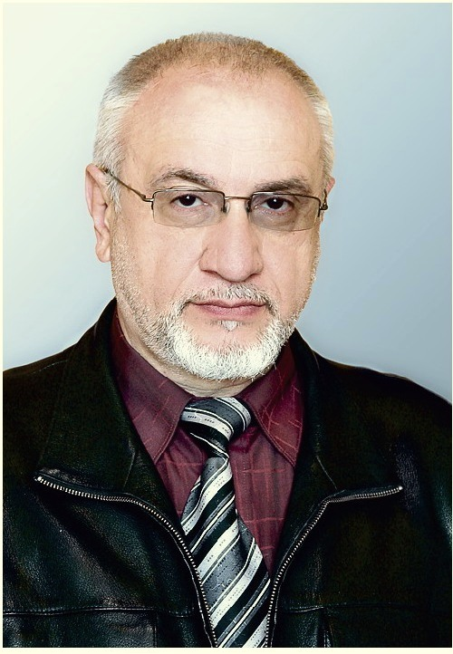
О недостаточном финансировании системы образования говорил на заседании думских слушаний депутат областной Думы, директор Боровичского профессионального училища Александр Ходосов.
В качестве предложения к рекомендациям думских слушаний Александр Иосифович настаивал на увеличении средств из областного бюджета в 2010 году на капитальный ремонт учебных учреждений, приобретение оборудования и инвентаря, а также художественной литературы.
Депутат также говорил о необходимости осуществления целенаправленных, скоординированных действий органов власти и общественных институтов, в целях защиты прав детей-сирот и детей, оставшихся без попечения родителей.
Александр Иосифович озвучил письмо родителей с просьбой рассмотреть возможность увеличения размера оплаты труда приёмных родителей и средств на содержание детей в приёмных семьях и семьях опекунов. Александр Ходосов обратился к депутатам с просьбой, при рассмотрении бюджета на следующий год, изыскать возможность увеличения финансирования для данной категории лиц.
По итогам думских слушаний его участниками были разработаны следующие рекомендации:
1. Областной Думе, Администрации области:
- максимально обеспечить финансирование конституционных гарантий прав граждан на получение доступного и качественного образования;
- увеличить за счет средств областного бюджета в 2010 году финансирование затрат на капитальный ремонт образовательных учреждений, приобретение оборудования, инвентаря, учебников, художественной литературы в библиотеки образовательных учреждений, а также на содержание детей-сирот и детей, оставшихся без попечения родителей, в семье опекуна (попечителя) и приемной семье, вознаграждение (оплату труда) приемным родителям, на приобретение жилья детям-сиротам и детям, оставшимся без попечения родителей.
2. Областной Думе совместно со Счетной палатой области:
- провести мониторинг внедрения инструментов бюджетирования, ориентированных на результаты в системе образовательных учреждений.
3. Администрации области:
- рассмотреть вопрос о более четком разграничении полномочий между органами исполнительной власти области в сфере образования, опеки и попечительства, социальной защиты населения, здравоохранения, занятости граждан с целью повышения эффективности осуществления данных полномочий;
- рассмотреть вопрос о внедрении новой идеологии в решении вопроса по управлению областным и муниципальным имуществом.
4. Комитету образования, науки и молодежной политики Новгородской области:
- обеспечить полное освоение средств, выделяемых на приобретение жилья детям-сиротам и детям, оставшимся без попечения родителей, а также лицам из их числа, нуждающимся в жилье и осуществлять контроль за качеством предоставляемого жилья;
- расширить перечень профессий для подготовки в учреждениях начального и среднего профессионального образования и перечень профилей в специальных (коррекционных) образовательных учреждениях для профессиональной подготовки детей с ограниченными возможностями здоровья;
- совершенствовать структуру подготовки кадров с высшим профессиональным и средним специальным образованием с учетом заявок работодателей и органов занятости;
- продолжить работу представителями работодателей по внедрению независимой системы оценки качества подготовки выпускников учреждений профессионального образования;
- продолжить работу по интеграции учреждений начального и среднего профессионального образования;
- совершенствовать работу образовательных учреждений по вопросу профессиональной ориентации учащихся;
- подготовить изменения в областные целевые программы «Безопасность образовательного учреждения», «Чистая вода» в части выделения средств на содержание оборудования, установленного в рамках данных программ;
- подготовить предложения по внесению изменений в федеральное законодательство, направленные на решение проблемных вопросов, затрагивающих интересы сферы образования.

5. Органам местного самоуправления городского округа, муниципальных районов области:
- обеспечить 100 % удовлетворение потребности граждан в дошкольном образовании за счёт применения разных форм предоставления дошкольных образовательных услуг (образовательные учреждения, реализующие основную общеобразовательную программу дошкольного образования (в том числе автономные), негосударственные организации, индивидуальные и малые (семейные) формы организации дошкольного образования);
- продолжить совершенствование материально-технической базы общеобразовательных учреждений области;
- обеспечить 100 % удовлетворение потребности граждан в услугах дополнительного образования для детей в возрасте с 5 до 18 лет в организациях различной организационно-правовой формы и формы собственности;
- осуществить анализ и принять меры по увеличению оплаты труда работников дошкольных образовательных учреждений.

